--
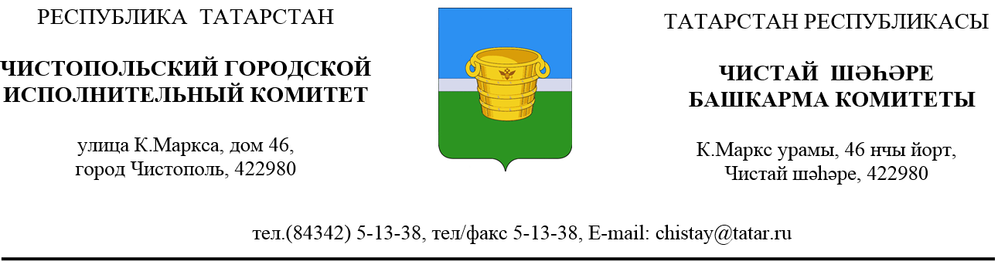
№_______ | от _____________________  Карар
  Постановление |  | Карар
О внесении изменений в Постановление Чистопольского городского Исполнительного комитета от 27.06.2018 №139
«Об утверждении Положения о размещении нестационарных торговых объектов мелкорозничной торговой сети и временных объектов общественного питания на территории города Чистополь»

В связи с кадровыми перестановками Чистопольский городской Исполнительный комитет Чистопольского муниципального района Республики Татарстан
ПОСТАНОВЛЯЕТ:

- Приложение №5 к постановлению Чистопольского городского Исполнительного комитета Чистопольского муниципального района от 27.06.2018 г. №139 «Об утверждении Положения о размещении нестационарных торговых объектов мелкорозничной торговой сети и временных объектов общественного питания на территории города Чистополь» изложить в редакции, согласно приложению к настоящему постановлению.
- Контроль за исполнением настоящего постановления оставляю за собой.

Руководитель городского
Исполнительного комитета А.Г. Заиконников

Приложение 5
к постановлению Чистопольского городского Исполнительного комитета
№ _____от __________________

Состав комиссии по проведению конкурса на размещение нестационарных торговых объектов и временных объектов общественного питания на территории города Чистополь

№  п/п | Должность | Ф.И.О.
1. | Председатель – руководитель городского Исполнительного комитета Чистопольского муниципального района | Заиконников А.Г.
2. | Заместитель председателя – первый заместитель руководителя Исполнительного комитета Чистопольского муниципального района по экономическим вопросам (по согласованию) | Кашапова Л.Х.
3. | Секретарь комиссии – главный специалист городского Исполнительного комитета Чистопольского муниципального района | Ахметова Ю.Ю.
 | Члены комиссии:
4. | Руководитель финансово-бюджетной палаты Чистопольского муниципального района  (по согласованию) | Карманова Н.А.
5. | Заместитель руководителя городского Исполнительного комитета Чистопольского муниципального района | Сашин А.В.
5. | Начальник отдела архитектуры и градостроительства Исполнительного комитета Чистопольского муниципального района  (по согласованию) | Шумилов А.А.
6. | Председатель Палаты земельных и имущественных отношений Чистопольского муниципального района (по согласованию) | Исхакова М.Ю.
7. | Начальник отдела торговли Исполнительного комитета Чистопольского муниципального района (по согласованию) | Главнова О.А.
8. | Начальник юридического отдела Исполнительного комитета Чистопольского муниципального района (по согласованию) | Чурбанова Ю.А.
9. | Начальник отдела муниципального заказа Исполнительного комитета Чистопольского муниципального района (по согласованию) | Емельянов В.М.

